COM口设置测试：

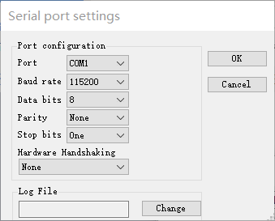

收发功能测试：

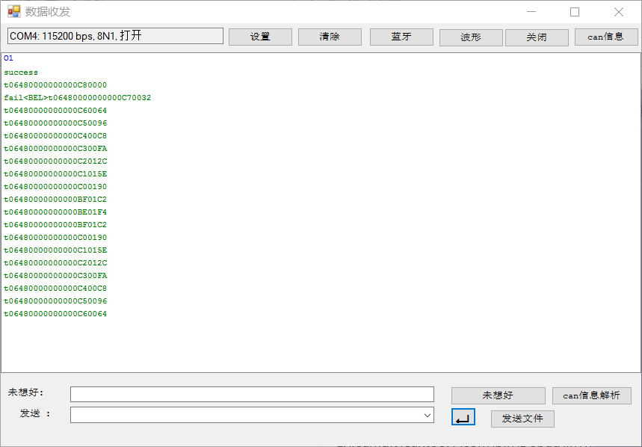

发送格式测试：

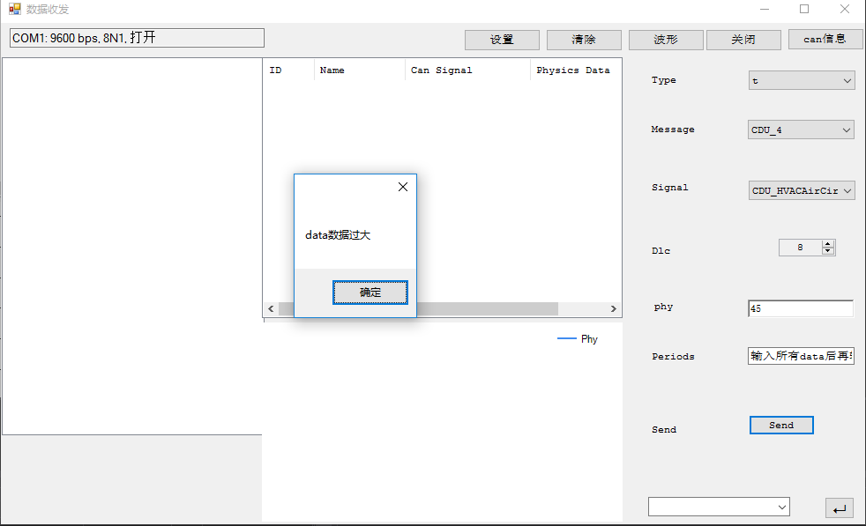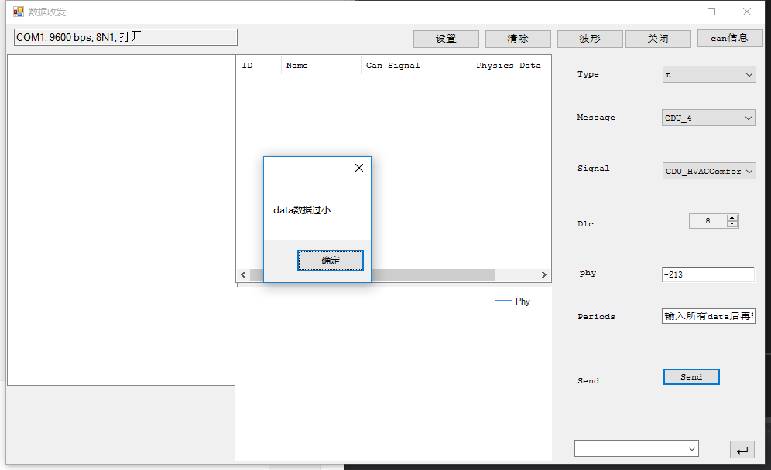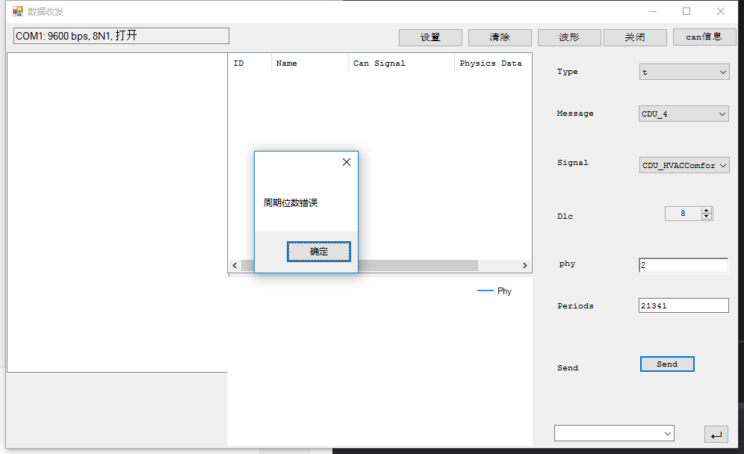

解析测试：

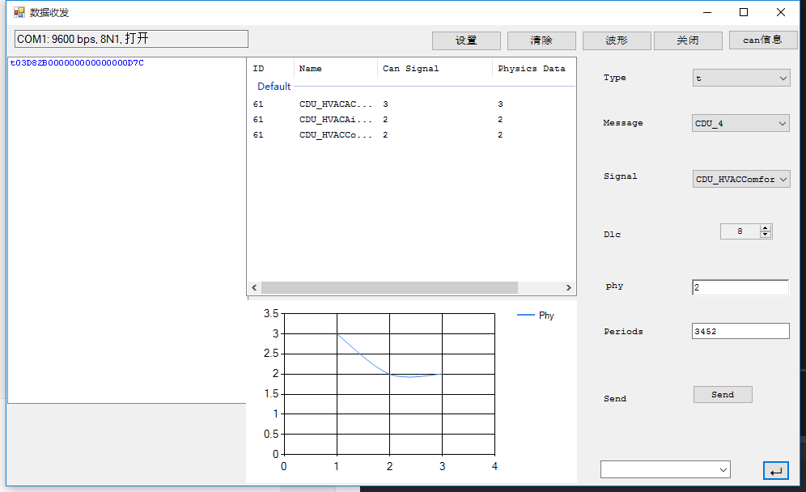

功能测试结果评价：

17和19组对我们的APP进行了全面的功能测试，在开发过程中也曾协助做过一些特定的功能测试并提供建议，使我们更加对于需求更加明确，为我们的开发提供巨大帮助。